04.06.2020г

Уважаемые студенты группы 941!
У вас сегодня итоговое занятие по дисциплине «Биология».
Для выполнения итоговой тестовой работы необходимо перейти по ссылке https://onlinetestpad.com/houuwg7m4howu
Данная ссылка будет активна с 11¹⁰ ч до 12¹⁰ часов. Время на выполнение тестового задания 60 минут.
После прохождения теста ОБЯЗАТЕЛЬНО запишите свою фамилию, имя, номер группы, нажмите на синюю галочку V и сделайте скриншот (фотографию) результата и отправьте его мне на почту ehnliliya@yandex.ru
НАПРИМЕР: 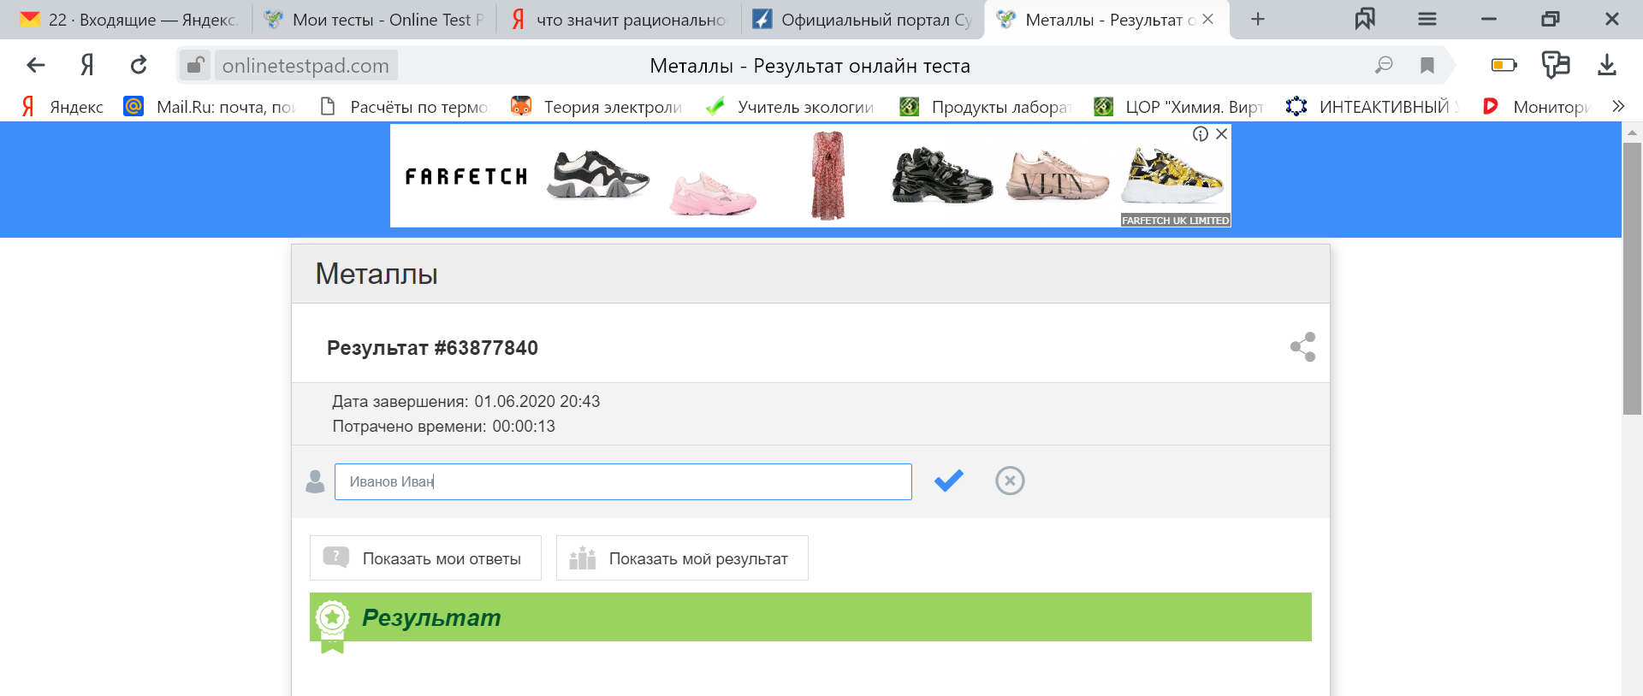
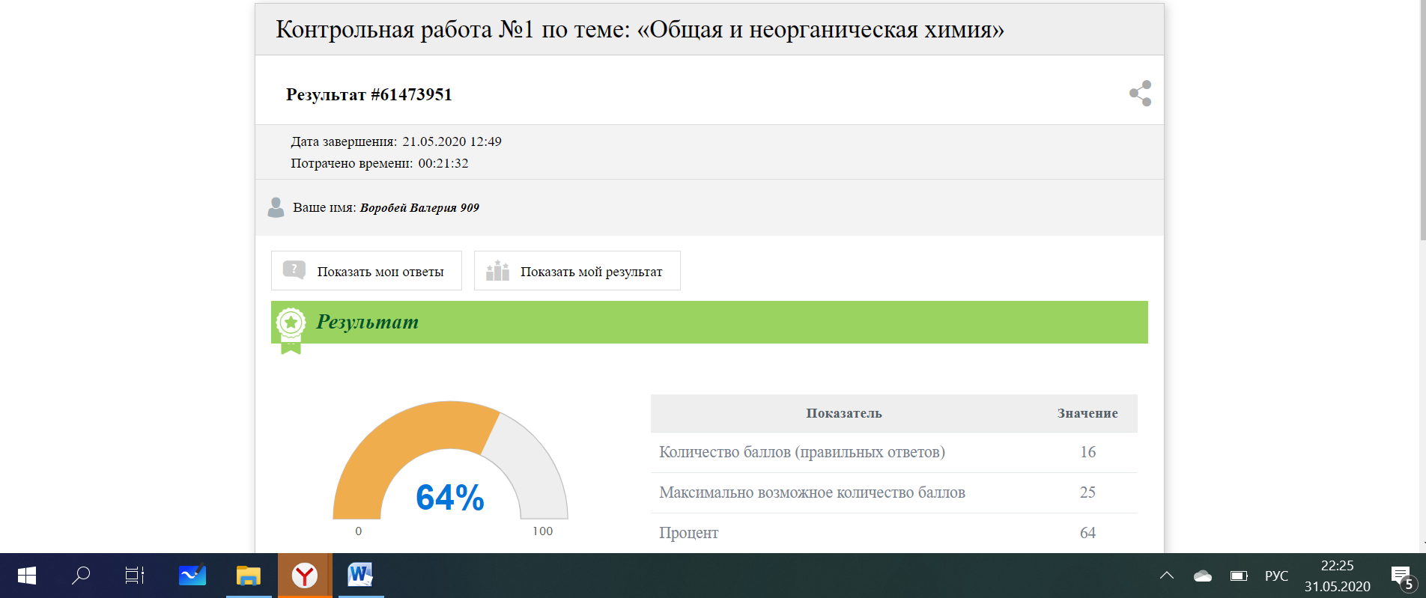
Студенты, имеющие задолженности по домашним заданиям, все ещё могут присылать фотографию выполненного задания на почту ehnliliya@yandex.ru ЖЕЛАЮ УСПЕХОВ!

